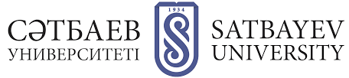

УТВЕРЖДАЮ
____________ _______________________
Ф.И.О.подпись директора института
____________ _______________________
Ф.И.О.подпись заведующего кафедрой

«___»___________20__г.

ПрактическиЕ задания

Теория игр
(Код и наименование дисциплины)

Преподаватель дисциплины Тлеужанова М.А.

Алматы 2023
Тема 13. Рациональные игроки.
- Имеются три урны; в первой 3 белых шара и 1 чёрный, во второй - 2 белых шара и 3 чёрных, в третьей - три белых шара. Некто подходит наугад к одной из урн и вынимает из неё один шар. Этот шар оказался белым. Найти послеопытные (апостериорные) вероятности того, что этот шар вынут из первой, второй, третьей урны.
- Дайте определение понятию решения

Тема 14. Осторожное поведение
1) В кучке лежит 5 камней. Петя и Вася по очереди забирают камни из кучки. Петя ходит первым. За свой ход Петя может взять 1 или 3 камня, а Вася 2 или 3 камня. Проигрывает тот, кто не может сделать ход. Проигравший платит победителю тенге
а) Нарисуйте дерево игры;
б) Переведите игру в матричную форму.
в) Найдите осторожные стратегии игроков
2) Дайте определение представлению смешанных стратегий.

Тема 15. Доминирование стратегии
- Рассмотрим игру
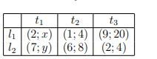
Пусть y = 5. При каких x существует смешанная стратегия, строго доминирующая чистую стратегию t1?
- Дайте характеристику доминирующим стратегиям

